# Malte

## Malte, l'île des chevaliers

### Circuit

## Programme

#### Jour 1 : France - La Valette

Envol pour la Valette. Accueil à l’aéroport à votre arrivée et transfert à l’hôtel.

#### Jour 2 : La Valette

Départ à la découverte de La Valette, magnifique ensemble d’architecture militaire et d’art baroque. Les fondations de la capitale de l’île remonte à 1566 sur ordre du Français Jean de La Valette. Vous viistez alors les jardins d’Upper Baracca, le Palais des Grands Maîtres et la Cathédrale St-Jean du XVIe siècle, ancienne église conventuelle de l’Ordre, un chef-d’oeuvre de l’art baroque, offrant de remarquables pierres tombales en marqueterie. Déjeuner au restaurant avant de clôturer la visite en assistant au « Malta Experience », un court métrage remarquable retraçant l’histoire de Malte jusqu’à nos jours.

#### Jour 3 : Mdina - Rabat - Mosta

Le matin départ pour Mdina, au coeur de l’île. Visite de la “Cité du Silence” qui est, avec La Valette et Rabat, l’un des ensembles architecturaux les plus impressionnants de l’île. L’ancienne capitale, ville historique et ville musée, perchée sur un piton rocheux, enserre dans ses remparts un dédale de rues étroites bordées de belles demeures patriciennes, d’églises baroques, de couvents et palais. Flânez dans les ruelles pour mieux comprendre l’histoire passionnante de Malte et de son ancienne capitale Mdina, la merveilleuse Cité du Silence. En quittant Mdina par la Porte des Grecs, nous visitons les catacombes des premiers chrétiens à Rabat avant de nous diriger vers les falaises de Dingli.

Après le déjeuner, qui est inclus en cours de route, nous allons visiter le jardin botanique de San Anton situé près du palais présidentiel que vous pourrez admirer de l’extérieur. Ensuite nous ferons un arrêt au centre d’artisanat à Ta ‘Qali et finalement vous serez surpris par la majestueuse coupole de l’église de Mosta, l’une des plus grandes d’Europe. Dîner et nuit à l'hôtel.

#### Jour 4 : L'île de Gozo

Après une traversée de vingt minutes en ferry, vous arriverez au port de Mgarr, ce qui donne immédiatement le rythme de l’atmosphère unique de Gozo. Votre guide vous mènera autour des temples mégalithiques de Ggantija, les plus anciens monuments autoportants dans le monde, pré-datant les pyramides d’Egypte. Cette étape sera suivie par la visite de la citadelle médiévale de Victoria, la baie de Xlendi qui ressemble à un fjord et Dwejra Bay, un site naturel impressionnant qui regroupe le Fungus Rock, un énorme rocher cylindrique isolé à l’entrée de la baie et une mer intérieure (Inland Sea) qui communique avec le large par une ouverture naturelle. Déjeuner inclus en cours de route. Gozo est bien connue pour son artisanat, sa dentelle faite à la main et ses vêtements particulièrement tricotés. Les visiteurs seront impressionnés par la campagne luxuriante de l’île, son  atmosphère sereine et comme elle se diffère de la plus grande île de Malte. Dîner te nuit à l'hôtel.

#### Jour 5 : Le sud de l'île et culture maltaise

Départ pour découvrir la culture Maltaise au sud de l’ile de Malte. Vous vous dirigez vers Wied iz-Zurrieq où vous pouvez faire une excursion en bateau vers la Grotte Bleue, bien connue pour ses eaux cristallines. (Le prix du bateau n’est pas inclus-dépendant des conditions climatiques)

En passant par les divers villages typiques du sud, vous allez découvrir cette partie de l’ile où plusieurs sites historiques et villages typiques sont situées. Dîner et nuit à l'hôtel.

#### Jour 6 : Les trois cités et bateau typique

Découvrez la région du Grand Port en face de La Valette connu sous le nom des Trois Cités - Vittoriosa, Cospicua et Senglea, où les Chevaliers de Saint-Jean s’installèrent d’abord en 1530. Traversant Cospicua nous atteignons Vittoriosa pour une promenade à travers les rues étroites à l’ombre des bâtiments historiques, et des premières auberges des Chevaliers. A Vittoriosa nous prenons un bateau typique (dghajsa) pour une visite des calanques du port. Du jardin de Senglea, situé à la pointe de la péninsule, profitez d’une vue imprenable à 360 ° sur le Grand Port, dont l’impressionnant Fort Saint-Ange, d’où le Grand Maître La Valette a mené la défense de l’île pendant le Grand Siège de 1565. Dîner et nuit à l'hôtel.

#### Jour 7 : Journée libre

Petit déjeuner et dîner à l’hôtel. Journée de détente pour profiter des facilités de votre hôtel. Dîner et nuit à l'hôtel.

#### Jour 8 : Retour en France

Petit déjeuner puis transfert à l’aéroport de La Valette et envol pour la France.

## Hébergement.

**Votre hôtel ou similaire :**

Hôtel Soreda 4* ou similaire

## Formalités.

Malte étant membre de l’Union européenne, les ressortissants français peuvent y entrer librement, munis d’un passeport ou d’une carte nationale d’identité en cours de validité.

Concernant les mesures liées au covid19, veuillez nous contacter afin de connaitre les informations à jour

## Transport.

Les transferts aéroport - hôtel - aéroport sont inclus.

Nous travaillons avec différentes compagnies pour nos voyages à Malte, telles que :

Air Malta / Air France / Klm... Les compagnies sont données à titre indicatif. Concernant les départs de province, des pré & post acheminements peuvent avoir lieu et s'effectuer en avion ou en train si l'itinéraire passe par Paris.

**1 bagage en soute par personne de 20 ou 23 kg est inclus dans le tarif**

## Inclus dans le prix.

Les vols A/R France / La Valette / France. **1 bagage en soute par personne de 20 ou 23 kg est inclus dans le tarif**

L'hébergement pour 7 nuits en chambre double en hôtels 4* et demi pension

3 déjeuners (hors boissons)

Les excursions mentionnées au programme avec guide francophone

## Non inclus dans le prix.

Les pourboires & dépenses personnelles

Les boissons & repas non mentionnés

Les assurances

## Photos

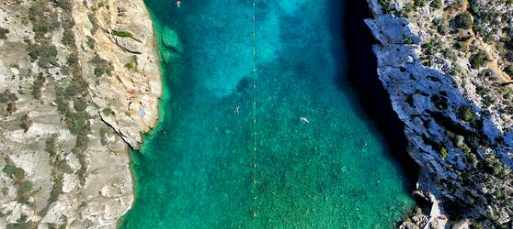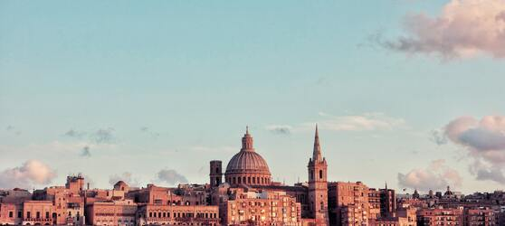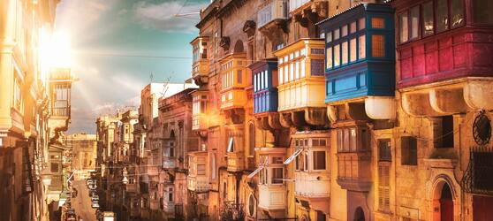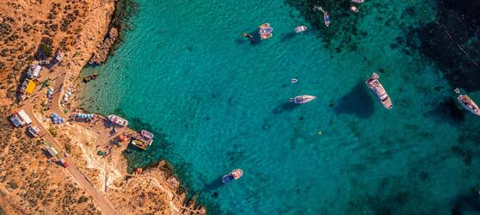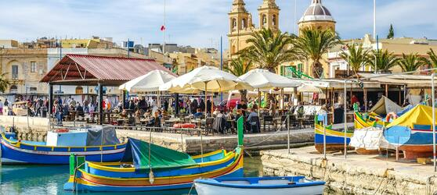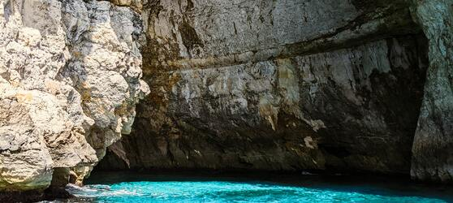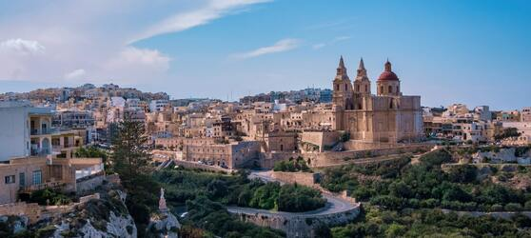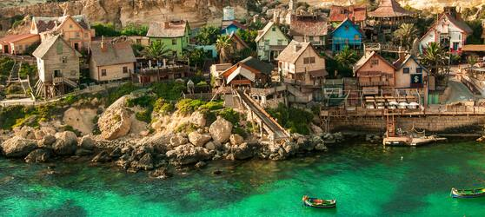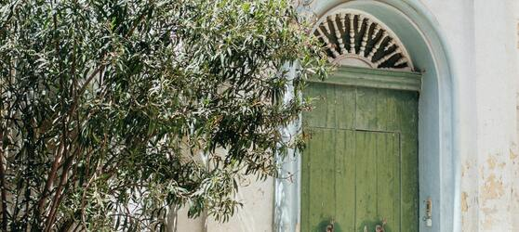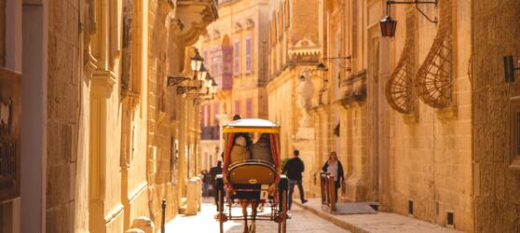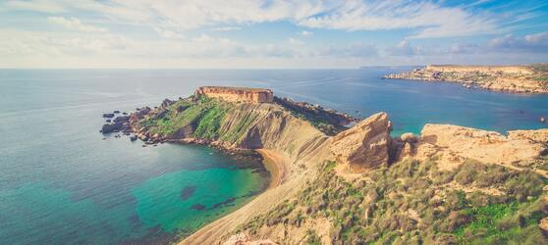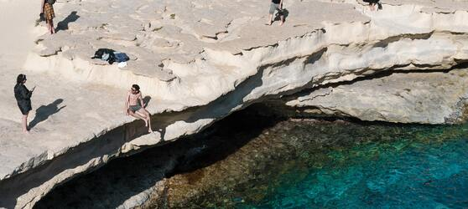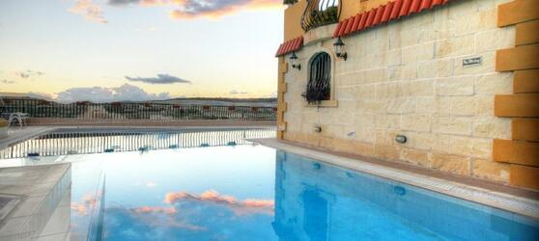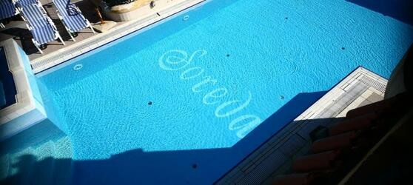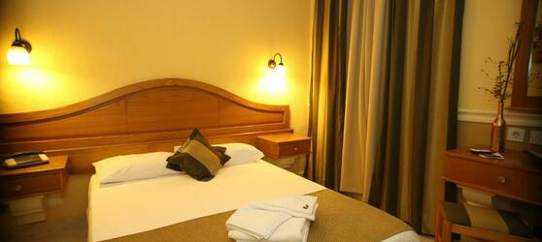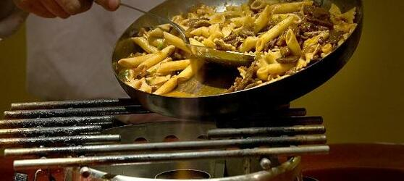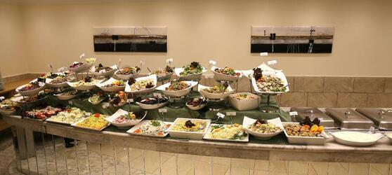

## Tarifs

|  |  |  |
| --- | --- | --- |
| **Date de départ** | **Date de retour en France** | **Prix minimum en € / pers.** |
| 28/08/2021 | 04/09/2021 | 631.8 |
| 04/09/2021 | 11/09/2021 | 576.81 |
| 11/09/2021 | 18/09/2021 | 576.81 |
| 18/09/2021 | 25/09/2021 | 576.81 |
| 25/09/2021 | 02/10/2021 | 576.81 |
| 02/10/2021 | 09/10/2021 | 527.67 |
| 09/10/2021 | 16/10/2021 | 527.67 |
| 16/10/2021 | 23/10/2021 | 527.67 |
| 10/07/2021 | 17/07/2021 | 631.8 |
| 17/07/2021 | 24/07/2021 | 631.8 |
| 24/07/2021 | 31/07/2021 | 631.8 |
| 31/07/2021 | 07/08/2021 | 631.8 |
| 07/08/2021 | 14/08/2021 | 631.8 |
| 14/08/2021 | 21/08/2021 | 631.8 |
| 21/08/2021 | 28/08/2021 | 631.8 |